에스비씨케이, 연세대학교 문과대학, 영어영문학연구소와 글로벌 인재 양성을 위한 “PTE PROFESSIONAL” 활용 협약 체결

- 비즈니스 영어 능력 검증 및 교육 활용을 위해 PTE PROFESSIONAL 활용
- 인공지능(A.I) 기반의 자동 채점으로 공정하고 객관적인 결과 및 상세 진단 피드백을 통해 맞춤형 교육 운영
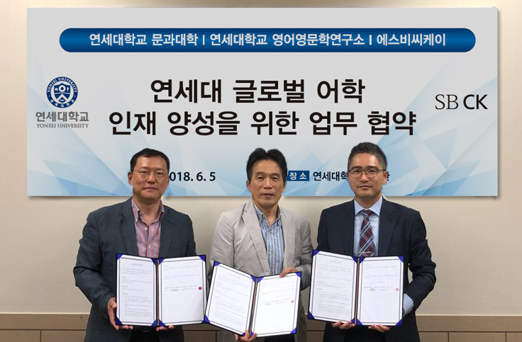
주식회사 에스비씨케이(SBCK, 대표이사 신철우)는 연세대학교 문과대학, 영어영문학연구소와 글로벌 인재 양성을 위한 업무 협약을 체결하였다고5일 밝혔다.
금번 업무 협약에 따라 에스비씨케이가 주관하는 비즈니스 영어 능력 검증 시험인 PTE PROFESSIONAL™은 연세대학교 학생들의 글로벌 역량 평가 도구로 활용된다.
업무 협약 체결 이후 연세대학교에서는 500명의 학생들에게 PTE PROFESSIONAL 응시 기회를 제공할 예정이며, 결과를 바탕으로 영어 교육을 진행할 때 참고자료로 활용할 계획이다.
세계 교육과 평가 업계를 선도하는 교육 솔루션 그룹인 Pearson에서 만든 PTE PROFESSIONAL(Pearson Test of English Business and Technical Professionals)은 인공지능(A.I) 자동 채점 방식을 기반으로 120분 동안 수험자의 말하기, 듣기, 읽기, 쓰기 각 분야의 능력을 복합적이고 효율적으로 측정한다. 최대 3일 내에 결과를 확인할 수 있고, 본인의 역량 수준 및 개선이 필요한 사항까지 상세하게 성적표에 표시된다. 2017년에는 교육부 소속의 국립국제교육원과 대학생 영어 능력 향상 및 글로벌 인재 양성을 위한 업무 협약을 체결하면서, 한-미 대학생 연수 프로그램 WEST(Work, English Study, Travel) 참가자들을 위한 글로벌 역량 평가 시험으로 단독 채택됐다. 현재 2018년 상반기 참가자 201명은 사전 평가를 위해 시험에 응시하고 있다. 국립국제교육원 외 한국산업인력공단, 한국생산성본부, 한국전기안전공사, 한국역량개발평가원, 한국정보산업연합회 등 기관에서도 글로벌 인재 양성을 위한 시험으로 도입되어 활용 중이다.
에스비씨케이의 신철우 대표이사는 “보다 많은 학생들에게 자신의 영어 실력을 객관적으로 검증하고 파악할 수 있는 기준을 제공하고자 이번 업무 협약을 체결하게 됐다”며 “비즈니스 영어 시험의 공신력과 인지도 확대를 기대하는 동시에 계속해서 글로벌 인재 양성에 보탬이 되도록 노력하겠다” 전했다.
에스비씨케이는 약 1,300개의 파트너 사를 보유한 국내 1위의 IT유통사로, MS/Adobe/Autodesk/안랩 등의 소프트웨어 유통과 클라우드 솔루션 그리고 그래픽 디자인, 설계, 코딩 및 어학 관련 교육과 인증 사업을 진행한다.

